Совет Кореновского городского поселения
Кореновского района

ПРОЕКТ РЕШЕНИЯ

от ____________ № ___
г. Кореновск

Об утверждении гимна Кореновского городского поселения
Кореновского района

В соответствии с Федеральным законом от 6 октября 2003 года № 131-ФЗ «Об общих принципах организации местного самоуправления в Российской Федерации», руководствуясь Уставом Кореновского городского поселения Кореновского района, Совет Кореновского городского поселения Кореновского района решил:
1. Утвердить музыкальную редакцию гимна Кореновского городского поселения Кореновского района (приложение № 1).
2. Утвердить текст гимна Кореновского городского поселения Кореновского района (приложение № 2).
3. Утвердить положение о гимне Кореновского городского поселения Кореновского района (приложение № 3).
4. Контроль за выполнениемданного решения возложить на постоянную комиссию по образованию и культуре (Богдан).
5. Решение подлежит официальному опубликованию в печатном средстве массовой информации и размещению на официальном сайте Кореновского городского поселения Кореновского района в сети «Интернет».
6. Решение вступает в силу со дня его подписания.

Председатель Совета  Кореновского городского поселения Кореновского района | Е.Д. Деляниди

ПРИЛОЖЕНИЕ № 1
к решению Совета
Кореновского городского поселения
Кореновского района
от ______________ №_____

Музыкальна редакция гимна Кореновского городского поселения Кореновского района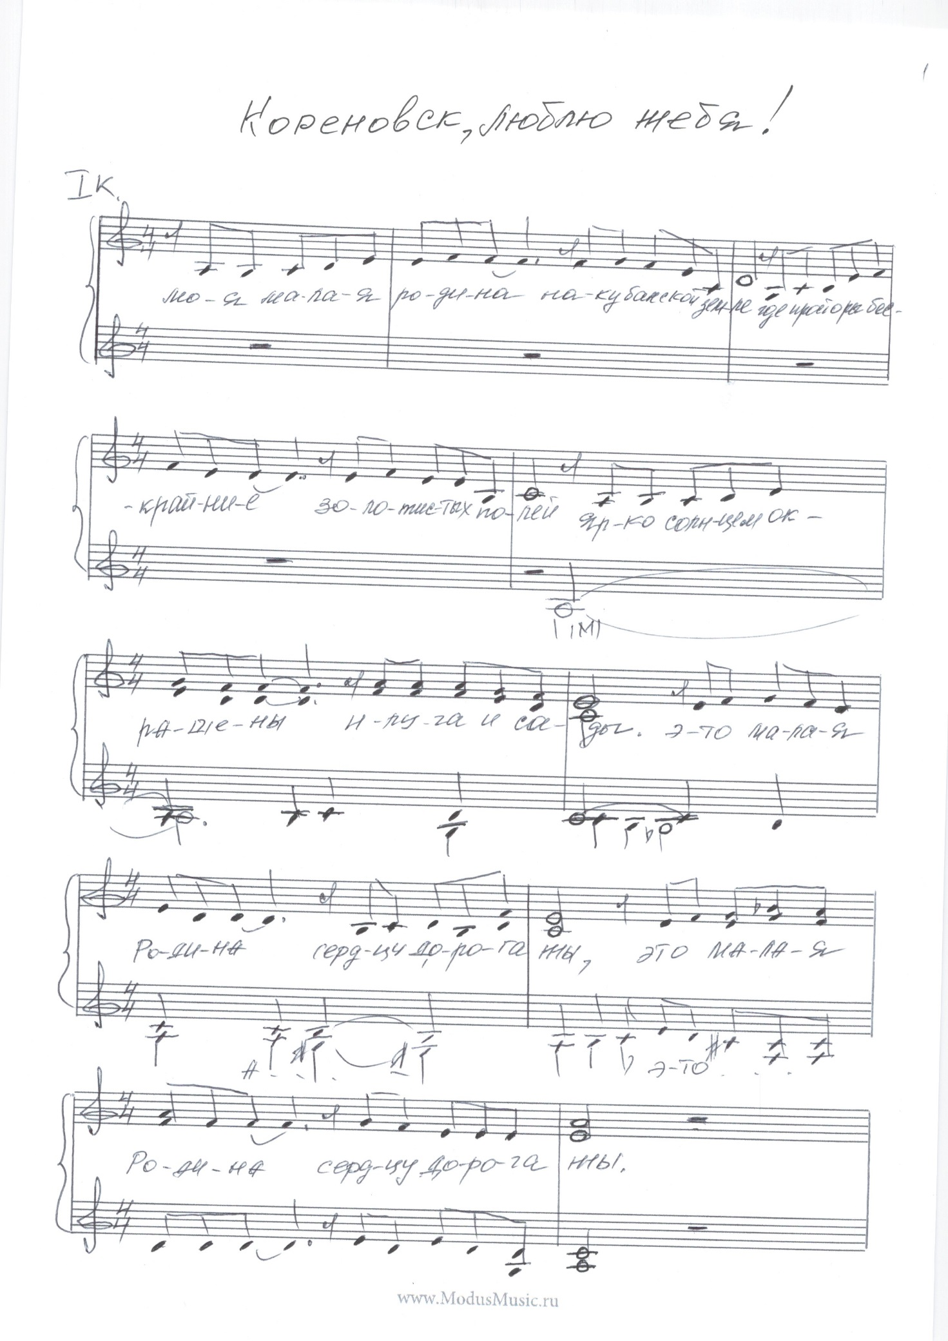 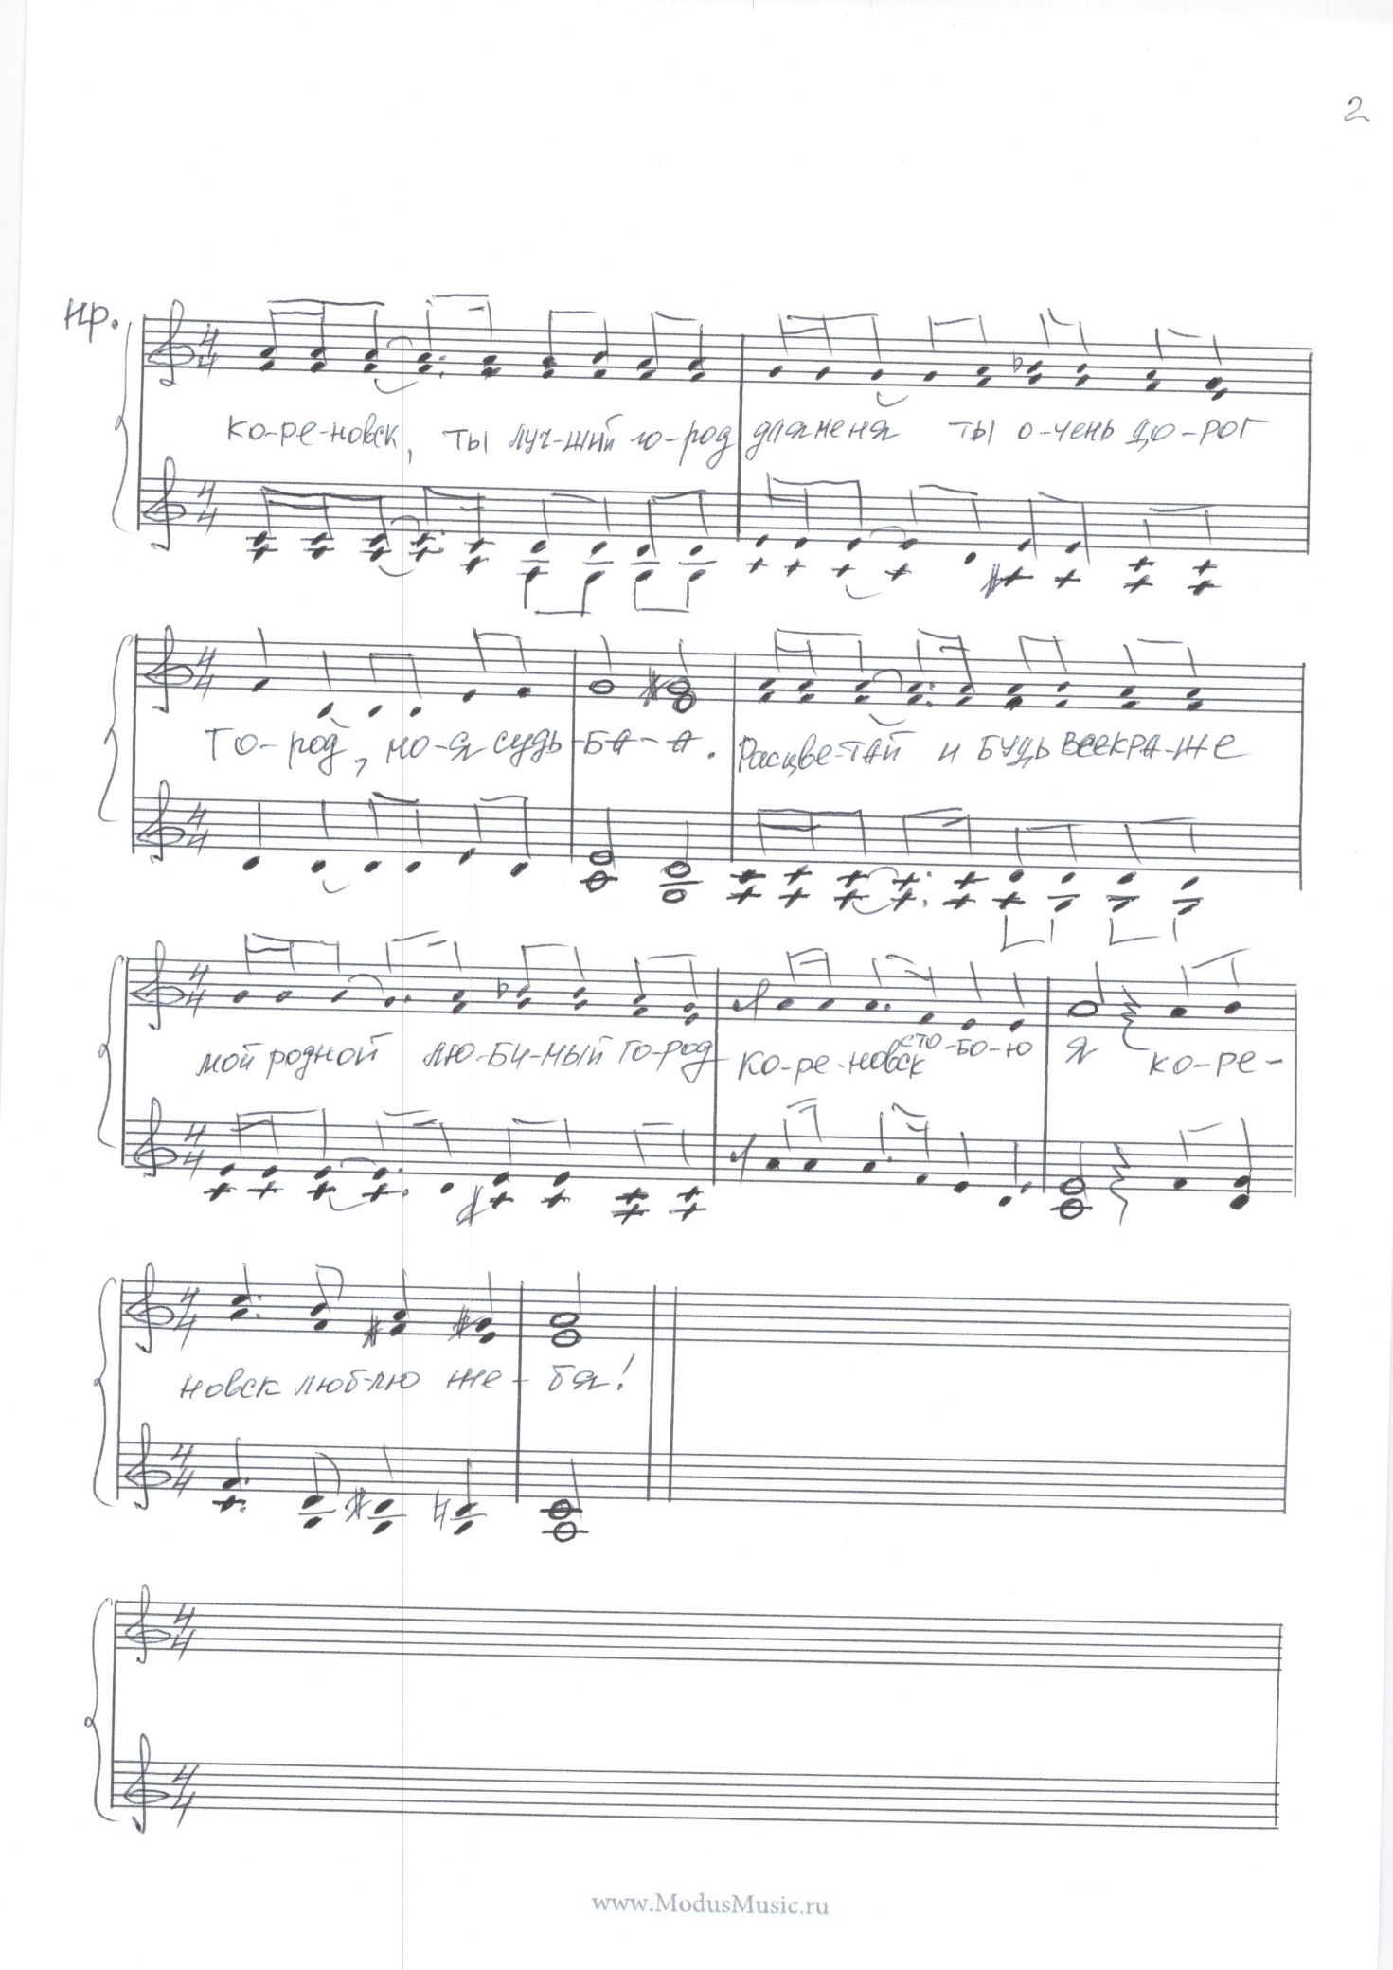 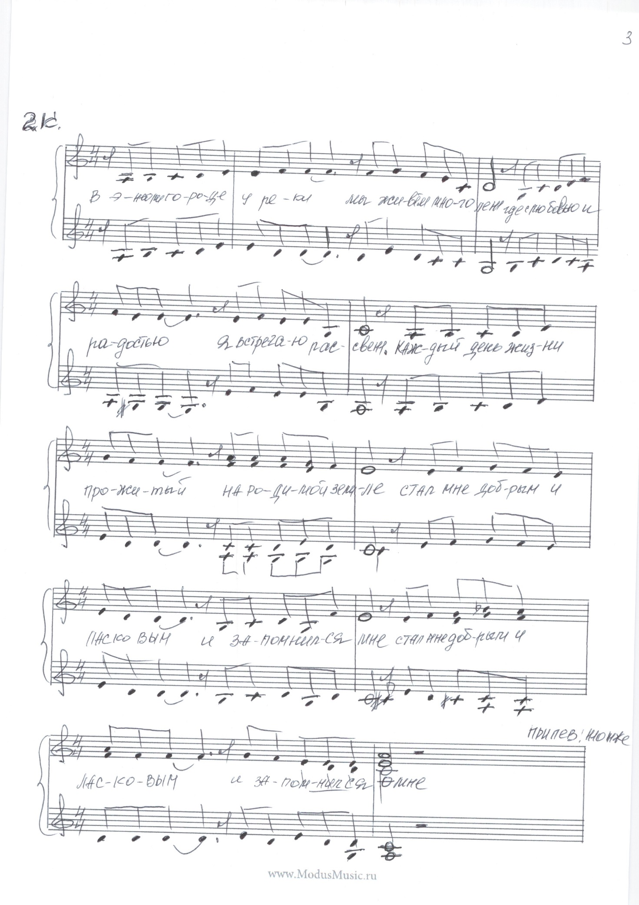 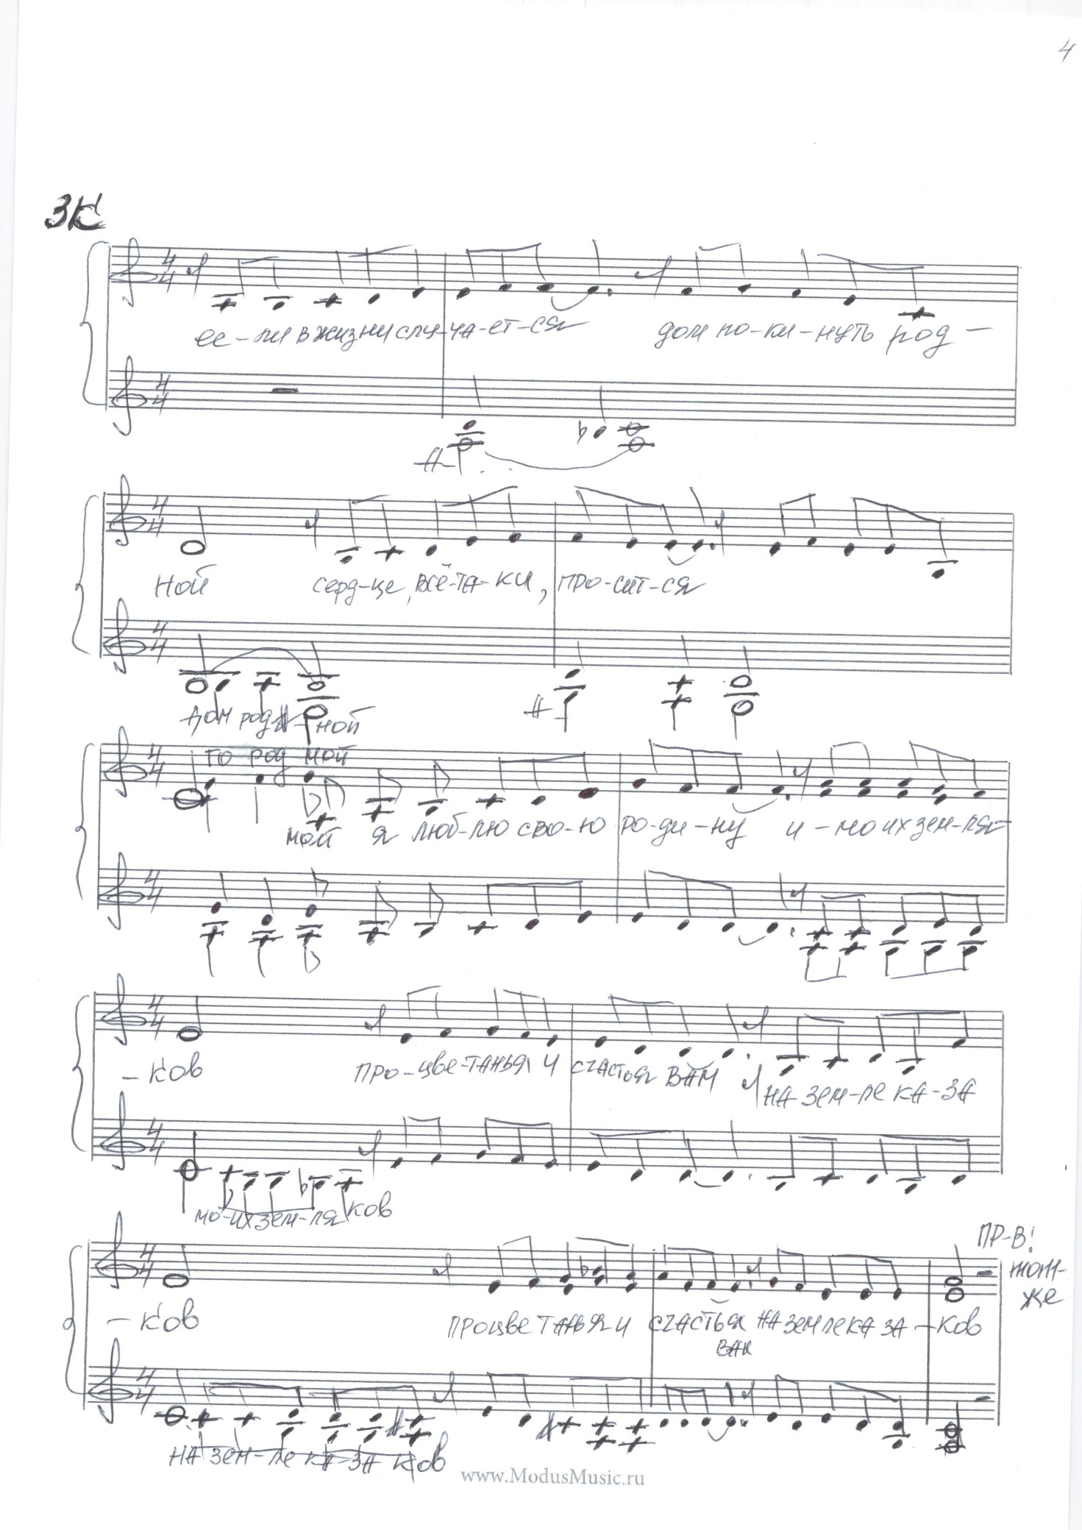 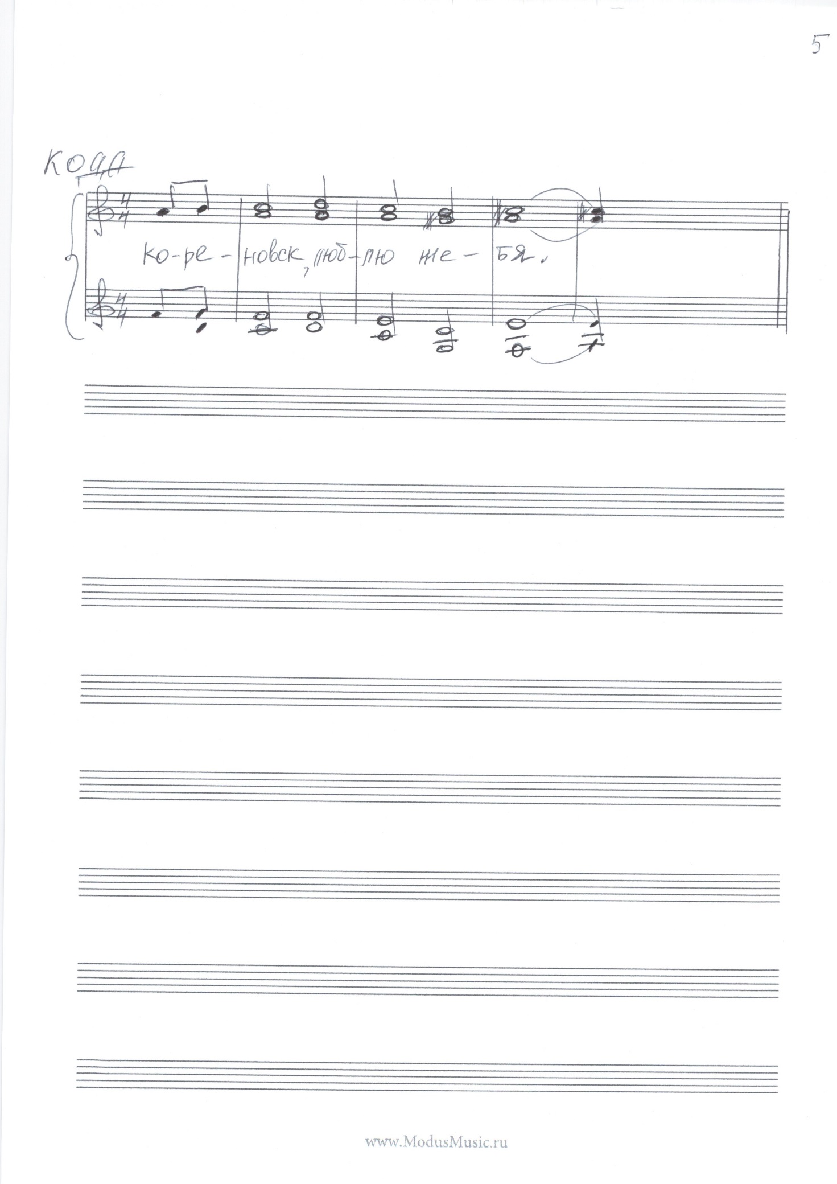
Заместитель главы
Кореновского городского поселения
Кореновского района М.В. Колесова
ПРИЛОЖЕНИЕ № 2
к решению Совета
Кореновского городского поселения
Кореновского района
от ______________ №_____

Текст гимна Кореновского городского поселения
Кореновского района

Слова С.Д. Герман

1.
Моя малая Родина
На Кубанской земле,
Где просторы бескрайние
Золотистых полей.
Ярко солнцем окрашены и
И луга и сады.
Это малая Родина -
Сердцу дорога ты.

Припев
Кореновск, ты лучший город,
Для меня ты очень дорог.
Город, моя судьба.
Расцветай и будь все краше,
Мой родной, любимый город,
Кореновск, с тобою я,
Кореновск, люблю тебя.
2.
В этом городе у реки
Мы живем много лет,
Где с любовью и радостью
Я встречаю рассвет.
Каждый день жизни прожитой
На родимой земле,
Стал мне добрым и ласковым
И запомнился мне
Припев тот же
3.
Если в жизни случается
Дом покинуть родной,
Сердце, все таки просится
На Кубань в город мой.
Я люблю свою Родину и моих земляков
Процветанья и радости на земле казаков
Припев

Заместитель главы
Кореновского городского поселения
Кореновского района М.В. Колесова

ПРИЛОЖЕНИЕ № 3
к решению Совета
Кореновского городского поселения
Кореновского района
от ______________ №_____

Положение о гимне Кореновского городского поселения
Кореновского района

- Гимн Кореновского городского поселения Кореновского района является официальным символом Кореновского городского поселения Кореновского района.
- Гимном Кореновского городского поселения Кореновского района
является произведение на стихи С.Д. Герман, положенное на музыку С.Д. Герман.
- Гимн Кореновского городского поселения Кореновского района
исполняется:
- при поднятии флага Кореновского городского поселения Кореновского района;
- при открытии и закрытии сессий Совета Кореновского городского поселения Кореновского района;
- при вступлении в должность главы Кореновского городского поселения Кореновского района;
- при открытии памятников и памятных знаков, воздвигнутых на средства Кореновского городского поселения Кореновского района или по его инициативе;
- при церемонии официальных встреч российских и зарубежных делегаций;
- при открытии и закрытии торжественных собраний, посвященных праздникам и знаменательным датам Кореновского городского поселения Кореновского района;
- во время иных торжественных мероприятий, проводимых органами местного самоуправления, общественными объединениями, предприятиями, учреждениями и организациями.
4. Допускается исполнение гимна Кореновского городского поселения Кореновского района при проведении спортивных соревнований.
5. В случаях, когда законом предписано исполнение Государственного гимна Российской Федерации, а также гимна Краснодарского края, гимн Кореновского городского поселения Кореновского района исполняется после исполнения гимна Российской Федерации и гимна Краснодарского края.
6. При публичном исполнении гимна Кореновского городского поселения Кореновского района присутствующие мужчины выслушивают его стоя, мужчины - без головных уборов. В случае, если исполнение гимна Кореновского городского поселения Кореновского района сопровождается поднятием флага Кореновского городского поселения Кореновского района, присутствующие поворачиваются к нему лицом.
7. Ответственность за соблюдение установленных требований при исполнении гимна Кореновского городского поселения Кореновского района несут руководители местного самоуправления, предприятий, учреждений и организаций, проводящих соответствующие мероприятия.

Заместитель главы
Кореновского городского поселения
Кореновского района М.В. Колесова

